|  |  |
| --- | --- |
| **DŮVODOVÁ ZPRÁVA:** | |
| **NÁZEV MATERIÁLU:** | **Zpráva o činnosti Městské policie Šternberk za rok 2018** |

#### 

#### **Z p r á v a**

o činnosti Městské policie Šternberk za rok 2018



1) Kontakty MP Šternberk

Sídlo MP: Třída ČSA 30, 785 01 Šternberk

[mestskapolicie@sternberk.cz](mailto:mestskapolicie@sternberk.cz)

Zástupce velitele městské policie: Josef Faltys

e-mail: [faltys@sternberk.cz](mailto:faltys@sternberk.cz)

|  |  |
| --- | --- |
| Telefonní kontakty | |
| Tísňové volání MP | 156 |
| Stálá dozorčí služba MP (pevná linka) | 585 012 712 |
| Stálá dozorčí služba MP (mobil 1) | 721 819 207 |
| Stálá dozorčí služba MP (mobil 2) | 732 686 236 |
| Zástupce velitele MP | 585 086 203 |
| Zástupce velitele MP (mobil) | 724 042 619 |
| Referentka MP | 585 086 204 |
| Operátor kamerového systému, asistenti prevence, mentor APK | 585 086 200 |
| Operátorky informačních technologií | 585 086 208 |

2) Počet zaměstnanců

*Strážníci

* Početní stav strážníků Městské police ve Šternberku se v průběhu roku 2018 opět měnil a na konci roku se zastavil na čísle 16. Jeden strážník odešel do starobního důchodu, další strážník byl nucen ukončit pracovní poměr ze zdravotních důvodů a jedna kolegyně požádala o rozvázání pracovního poměru dohodou. Ke konci roku řady strážníků opustil rovněž velitel městské policie Mgr. Libor Šamšula, který uspěl v komunálních volbách a získal post 2. místostarosty v našem městě. V čele městské polici ovšem zůstává i nadále, protože byl jako člen zastupitelstva pověřen řízením této složky. Nahrazovat odcházející strážníky se dařilo jen částečně a početní stav je dlouhodobě neuspokojivý. Na konci roku 2018 bylo v řadách městské policie pouze 16 strážníků, tedy ještě o dva strážníky méně než na konci roku předcházejícího, a to i přesto, že úspěšným uchazečům o povolání strážníka je přiznán náborový příspěvek ve výši 60 tis. korun, který je v případě, že si o něj zaměstnanec požádá, vyplácen v průběhu 6 měsíců po získání osvědčení strážníka.

*Ostatní zaměstnanci MP

Na pozicích ostatních zaměstnanců městské policie bylo v roce 2018 zařazeno 8 pracovníků, z toho :

* Tři asistenti prevence kriminality, kdy dva z těchto pracovníků vykonávají práci v terénu, jeden pracovník provádí dohled nad Městským monitorovacím kamerovým systémem – jedná se o osobu ZTP a jeho mzda byla dotována z programu zaměstnanosti Úřadu práce ČR.
* Dvě operátorky informačních technologií, které zpracovávající agendu přestupků spáchaných překročením nejvyšší dovolené rychlosti řidiči motorových vozidel, které jsou zaznamenány stacionárními radary.
* Referentka pro výkon spisové služby MP
* Civilní zaměstnanec MP – provozář, který zajišťuje drobnou údržbu služebních vozidel, provádí drobné práce související s provozem budovy městské policie, spolupracuje při rozmísťování dopravního značení při akcích pořádaných městem, stará se o psy dočasně umístěné v sanitárních kotcích, spolupracuje se správci střelnice při činnostech v areálu střelnice.

**\* Pracovní doba**

* Činnost strážníků MP v přímém výkonu je realizována v nepřetržitém provozu ve dvanáctihodinových denních a nočních směnách. U vedení MP, referentky pro výkon spisové služby a operátorek informačních technologií zpracovávajících agendu ze stacionárních radarů je stanovena pevná pracovní doba dle platných směrnic MÚ Šternberk. Provozář pracuje na zkrácený pracovní úvazek od 7.00 do 13.30 hod. Asistenti prevence kriminality svoji činnost vykonávají v systému ranních a odpoledních směn, v případě potřeby i ve dnech pracovního klidu.

* Organizační struktura MP

2.místostarostazástupce velitele MPspisová pracovniceasistenti prevence kriminalityoperátorky inf.technologií



provozář



velitelé směnzástupci velitelů směnstrážníci pro výkon služby

 3) Činnost MP

**V rámci zabezpečování místních záležitostí veřejného pořádku a plnění dalších úkolů podle zákona o obecní policii a dalších zákonů:**

* přispívá k ochraně a bezpečnosti osob a majetku

* dohlíží na dodržování pravidel občanského soužití

* dohlíží na dodržování obecně závazných vyhlášek a nařízení obcí

* v rozsahu stanoveném zákonem se podílí na dohledu na bezpečnost a plynulost

provozu na pozemních komunikacích

* dohlíží na dodržování právních předpisů o ochraně veřejného pořádku a v rozsahu

svých povinností a oprávnění činí opatření k jeho obnovení

* provádí dohled nad dodržováním čistoty na veřejných prostranství v obci

* odhaluje přestupky, jejichž projednávání je v působnosti obce

* podílí se na prevenci kriminality

**Městská policie dále:**

* provádí odchyt bezprizorních zvířat a v případě potřeby ve spolupráci s odborem

životního prostředí zajišťuje jejich umístění do náhradní péče

* spolupracuje s pořadateli a organizátory sportovních, kulturních a společenských akcí

* doručuje písemnosti správních orgánů, orgánů obcí a soudů podle správního řádu

* spolupracuje s ostatními orgány obce

* asistuje při příjmu agresivních pacientů ve zdravotnických zařízení na území města

* asistuje při převozu osob do protialkoholické záchytné stanice a v odůvodněných případech

převozy sama realizuje

* provádí monitorování lokalit v dosahu MKMS

* spolupracuje s ostatními složkami IZS

* zajišťuje výcvik a výuku ve střelbě ze zbraní kategorie C a D

4) Přehled přijatých oznámení

|  |  |  |  |
| --- | --- | --- | --- |
| **Přehled evidovaných událostí** | | |  |
| **Rok** | **2016** | **2017** | **2018** |
| **Celkový počet evidovaných událostí** | 3721 | 4686 | 3740 |
| **Přestupky** | 1481 | 1421 | 1049 |
| **Trestné činy** | 51 | 48 | 49 |
| **Výjezdy na žádost Policie ČR** | 116 | 89 | 72 |
| **Výjezd na žádost HZS** | 4 | 2 | 3 |
| **Výjezdy na žádost a spolupráce s PL a nemocnicí** | 26 | 27 | 34 |
| **Počet doručovaných písemností (soudy, obec)** | 25 | 27 | 37 |
| **Ztráty a nálezy** | 155 | 86 | 64 |
| **Uhynulá zvířata** | 24 | 40 | 16 |
| **Dopravní nehody** | 36 | 52 | 15 |
| **Ostatní události (prověrky oznámení, signál PCO apod.)** | 1803 | 2894 | 2401 |

5) Přehled řešených přestupků

|  |  |  |  |
| --- | --- | --- | --- |
| **Počet řešených přestupků** | | |  |
| **Rok** | **2016** | **2017** | **2018** |
| **Počet přestupků řešených v blokové řízení** | 525 | 572 | 681 |
| **Výše uložených pokut v Kč** | 138.300,- | 158900 | 177700 |
| **Počet přestupků oznámených správním orgánům** | 202 | 306 | 226 |
| **Počet přestupků řešených napomenutím** | 751 | 543 | 142 |
| **Zadržení osob v pátrání** | 1 | 1 | 0 |
| **Řešeno autovraků** | 3 | 2 | 1 |
| **Odtažení vozidla** | 0 | 1 | 0 |
| **Počet přestupků s použitím TPZOV podle §17a** | 91 | 252 | 226 |
| **Počet osob převezených do protialkoholické záchytné stanice** | 25 | 10 | 18 |
| **Počet odchycených psů** | 86 | 113 | 106 |

1. 6) Přestupky v dopravě

|  |  |  |  |
| --- | --- | --- | --- |
| **Přestupky proti bezpečnosti a plynulosti silničního provozu** | | |  |
| **Rok** | **2016** | **2017** | **2018** |
| **Stání v zóně placeného parkování bez parkovacího lístku nebo karty** | 271 | 377 | 310 |
| **Porušení dopravního omezení pro nákl. automobily v době od 22.00 do 06.00 hod.** | 58 | 32 | 45 |
| **Porušení zákazu stání nebo zastavení** | 406 | 393 | 286 |
| **Porušení zákazu vjezdu** | 83 | 10 | 20 |
| **Neoprávněné stání na O7, neoprávněné užití O7** | 68 | 66 | 14 |
| **Překročení nejvyšší dovolené rychlosti v obci – zaznamenáno mobilním rychloměrem** | 21 | 3 | 2 |
| **Ostatní přestupky proti BESIP** | 47 | 12 | 30 |
| **Překročení nejvyšší dovolené rychlosti v obci – zaznamenáno stacionárními rychloměry** | 33.092 | 28.878 | 15.322 |
| **Přestupky chodců** | 1 | 16 | 0 |
| **Přestupky cyklistů** | 49 | 39 | 0 |

7) Ostatní přestupky

|  |  |  |  |
| --- | --- | --- | --- |
| **Ostatní přestupky** | | |  |
| **Rok** | **2016** | **2017** | **2018** |
| **Přestupky proti veřejnému pořádku** | 194 | 172 | 49 |
| **Přestupky proti občanskému soužití** | 39 | 38 | 32 |
| **Přestupky proti majetku** | 68 | 101 | 92 |
| **Přestupky na úseku ochrany před alkoholismem a jinými toxikomaniemi** | 13 | 34 | 5 |
| **Přestupky na úseku zákona na ochranu zvířat proti týrání** | 141 | 48 | 101 |
| **Přestupky podle zákona o pozemních komunikacích** | 14 | 9 | 2 |
| **Jiné přestupky a správní delikty (zákon o odpadech, zákon o myslivosti apod.)** | 8 | 71 | 37 |
| **Podrobný výčet přestupků proti veřejnému pořádku** | | |  |
| **Rok** | **2016** | **2017** | **2018** |
| **Neuposlechnutí výzvy** | 2 | 6 | 10 |
| **Rušení nočního klidu** | 30 | 11 | 5 |
| **Buzení veřejného pohoršení** | 4 | 1 | 3 |
| **Znečištění veřejného prostranství** | 16 | 13 | 4 |
| **Neoprávněný zábor veřejného prostranství** | 12 | 9 | 8 |
| **Porušování OZV na úseku veřejného pořádku (pohyb psů na veřejnosti, konzumace alkoholu kde je to zakázáno, neoprávněný výlep plakátů apod.** | 68 | 103 | 19 |

8) Měření rychlosti vozidel

**\* Měření rychlosti vozidel** provádí městská policiev souladu s ustanovením § 79 odst. 8 zákona č. 361/2000 Sb., o provozu na pozemních komunikacích, v zájmu bezpečnosti a plynulosti silničního provozu. Obecní, resp. městská, policie tuto činnost vykonává v součinnosti s Policií ČR, kdy Krajským ředitelstvím policie Olomouckého kraje jsou každoročně schvalovány úseky místních komunikacích, na kterých se měření provádí. Úseky měření rychlosti jsou každoročně vytipovány dle aktuální dopravní situace, na základě poznatků městské policie, požadavků vyplývajících z jednání dopravní komise, členů osadních výborů a vedení města. Stejné podmínky pro měření rychlosti musí být zachovány i při měření rychlosti na území smluvních obcí, ve kterých strážníci Městské policie Šternberk vykonávají svoji činnost na základě veřejnoprávní smlouvy.

K měření rychlosti používá městská policie ruční laserový měřič rychlosti Pro LASER III a od roku 2016 také zpracovává agendu ze dvou stacionárních radarů, které jsou nainstalovány na ulici Jívavská a Olomoucká. V roce 2018 bylo po zpracování agendy z těchto zařízení městskou policií oznámeno **15.322 podezření ze spáchání přestupku** – překročení nejvyšší dovolené rychlosti Odboru vnitřních věcí - přestupkovému oddělení. Je to skoro o polovinu méně než v roce 2017. Nemalý vliv na klesající tendenci počtu zaznamenaných přestupků má především obecné povědomí řidičů o umístění těchto zařízení v našem městě a určitě také značná medializace dané problematiky v polovině roku 2018.

9) Autovraky

**\* Řešení autovraků.** I v roce 2018 se strážníci při plnění úkolů městské policie věnovali problematice autovraků. Definice vraku je přesně legislativně stanovena a je uvedena v zákoně 13/1997 Sb, §19 odst. 2 písm. g): "Vrak" = silniční vozidlo, které **je pro závady v technickém stavu zjevně technicky nezpůsobilé k provozu na pozemních komunikacícha obnovení způsobilosti by si vyžádalo výměnu, doplnění nebo opravu podstatných částí mechanismu nebo konstrukce silničního vozidla.**

Z toho tedy vyplývá, že zkorodovaný blatník, prázdná pneumatika, rozbité světlo nebo jiné obdobné poškození vozidla není znakem zjevné technické nezpůsobilosti, protože se většinou jedná o závady opravitelné. Už v žádném případě není podstatné, zda je vozidlo užíváno nebo na parkovišti stojí delší dobu bez pohybu.

Pokud tedy strážník nakonec událost vyhodnotí, že vozidlo skutečně vykazuje znaky zjevné trvalé technické nezpůsobilosti, řádně ji zadokumentuje a zpracuje úřední záznam. Tímto však pravomoc strážníka končí a celou věc oznamuje na správci komunikace.

V průběhu roku 2018 zaevidovala městská policie 8 oznámení s podezřením na nakládání s „autovrakem“ v rozporu s platnými předpisy, ale pouze v jednom případě rozhodl správce komunikace v rámci platné legislativy o jeho odtažení a následné likvidaci.

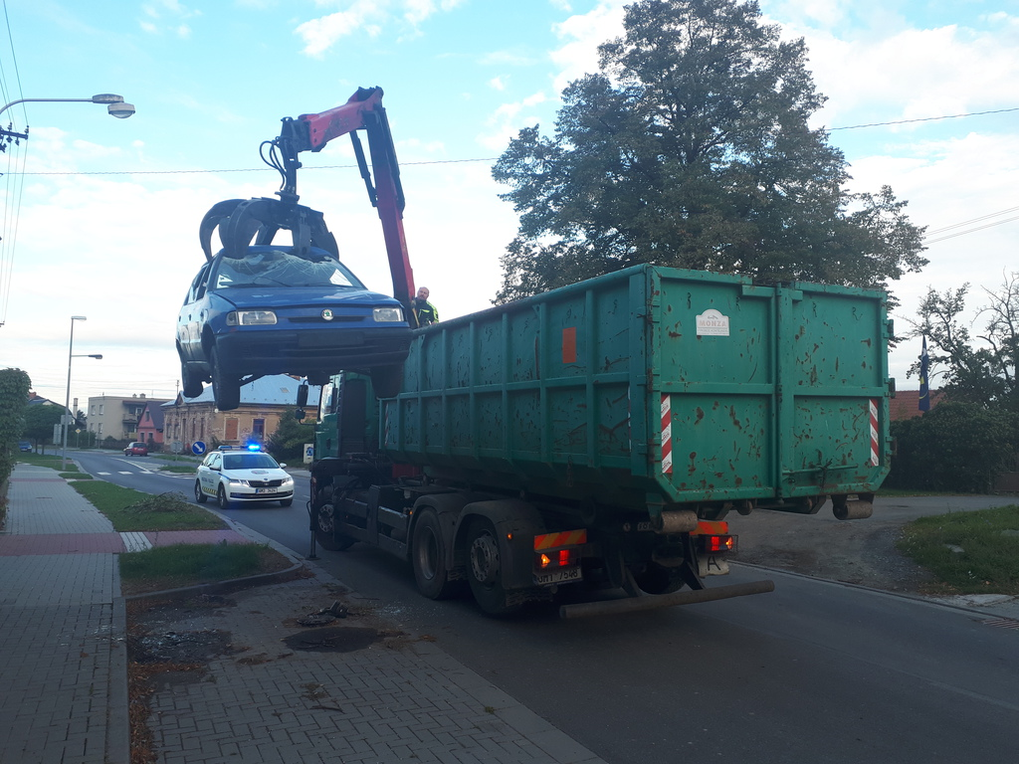

10) Volně pobíhající zvířata

**\* Povinnosti chovatelů zvířat ukládá především zákon na ochranu zvířat proti týrání a veterinární zákon. Další povinnosti jsou chovatelům ukládány obecně závaznými právními předpisy obcí.**

**\* Porušování povinnosti chovatelů.** V 2018 eviduje městská policie 181 událostí týkajících se porušování právních norem upravujících chov zvířat (převážně psů). Při řešení těchto událostí se strážníci nejčastěji setkávali s porušováním povinností týkajících se zabezpečení chovaných zvířat proti úniku, označování psů a jejich pohybu na veřejném prostranství.

**\* Odchyt toulavých zvířat.** V roce 2018 strážníci odchytli a následně umístili do sanitárních kotců na městské policii celkem 111volně pobíhajících psů. Většina zvířat byla po projednání přestupků, resp., po jejich oznámení správnímu orgánu a uhrazení poplatku za umístění vydána původním chovatelům. U psů, u kterých se nepodařilo dohledat původního majitele, byla ve spolupráci s OŽP zajištěna náhradní péče v útulcích pro opuštěná zvířata. Případné náklady za umístění jsou hrazeny z rozpočtu OŽP.

K odchytu psů je vyškolena většina strážníků městské policie a za tímto účelem jsou vybaveni odchytovými pomůckami, které snižují rizika při odchytu a následné manipulaci se zvířaty. K přepravě odchycených psů používají strážníci speciálně upravené vozidlo.

**\* Nakládání s uhynulými zvířaty.** Městská policie přijala v roce 2018 rovněž několik oznámení o nálezuuhynulých zvířat. V těchto případech je kadavér vždy odvážen a likvidován specializovanou firmou REC - Asanační ústav Mankovice, a to nejpozději do 24 hod. po nahlášení nálezu.

11) Placené parkování

* **Režim v zóně placeného parkování nezaznamenal v  roce 2018 žádných změn.** Po uhrazení poplatku ve kterémkoliv ze 13 parkovacích přístrojů může řidič vozidla parkovat na libovolném vyznačeném místě v celé zóně placeného parkování a přejíždět z jednoho místa na jiné. Placené parkováníplatí i pro jednostopá vozidla a čtyřkolky.

Podle platného nařízení o placeném parkování je řidič, který parkuje vozidlo (tedy včetně motocyklu nebo čtyřkolky) v zóně placeného parkování v době zpoplatnění, povinen označit vozidlo dokladem o zaplacení, kterým je stvrzenka o zaplacení stanovené ceny v parkovacím automatu nebo parkovací karta. Tato povinnost odpadá v případě úhrady parkovného prostřednictvím služby SMS Parking.

Všichni strážníci, kteří provádějí dohled nad dodržováním podmínek stanovených v zóně placeného parkování, mají prostřednictvím mobilní aplikace ve svém služebním telefonu přístup do příslušné databáze, kde si mohou po zadání registrační značky vozidla ověřit, jestli řidič má uhrazen parkovací poplatek.

V praxi to tedy znamená, že by ze strany městské policie nemělo dojít k umístění výzvy nebo nasazení TPZOV na vozidlo, jehož řidič zaplatil za parkování prostřednictvím služby SMS Parking a není tedy viditelně označen parkovacím lístkem nebo kartou.

* **Doba zpoplatnění v zóně placeného parkování**

V pondělí až pátek od 9:00 do 17:00 hodin.

V sobotu od 9:00 do 12:00 hodin.

Neděle bez poplatku.

**\* Přehled**

Počet ulic v zóně placeného parkování celkem……………..…….…... 12

Celkem parkovacích míst ………………………………………..……....335

Z toho vyhrazených parkovišť……………………………………..…….. 11

Z toho parkovišť pro osoby se zdravotním postižením………….……..15

Počet parkovacích přístrojů ………………………………………..……..13

**\* Rozmístění parkovacích automatů**

P0 – Jaroslavova - **mimo provoz**

P1 – Bezručova (u prodejny Optika)

P2 – Tř. ČSA (na rohu s ulicí U Horní brány)

P3 – Tř. ČSA (na rohu s ulicí Partyzánská)

P4 – Čechova (u veřejných WC)

P5 – Radniční (na rohu s ulicí Jarní)

P6 – Radniční (u KB))

P7 – Tř. ČSA (nákupní středisko)

P8 – Horní náměstí (u restaurace Knor)

P9 – Hlavní náměstí

P10 – Na Valech (Horní náměstí za gymnáziem)

P11 – Opavská (naproti kláštera)

P12 – Ulice Potoční (bývalá tržnice)

V roce 2018 byla zaznamenána pracovníky obsluhy parkovacích automatů vyšší poruchovost přístrojů než v letech předcházejících, kdy jeden z parkovacích automatů (ul. Jaroslavova) je od konce loňského roku dlouhodobě mimo provoz. Důvodem je závada na řídící jednotce, která se vzhledem k datu pořízení přístroje již nevyrábí a přístroj nelze zprovoznit.

**12) MKMS (kamerový systém)**

* Ke konci roku 2018 bylo funkčních pouze 6 z 10 kamerových bodů. Dva kamerové body byly a jsou i v současné době mimo provoz z důvodu nedostačujícího výkonu přenosového zařízení, kdy náklady na obnovu a modernizaci zařízení převyšují částku cca. 150 tis. Kč na každý kamerový bod. Dle získaných informací je tato částka vyšší než by byly náklady na pořízení nového kamerového bodu při využití současných dostupných technologií.

U kamerového bodu na Hlavním náměstí došlo opakovaně k rozladění mikrovlnných pojítek. Závadu se při servisním zákroku na začátku letošního roku podařilo odstranit, ale bez jakékoliv záruky. Další kamerový bod, který byl umístěn na budově nádraží ČD a který byl do konce roku 2018 roku mimo provoz z důvodu rušení signálu meteorologického zařízení v Boskovicích, byl i z důvodu plánované rekonstrukce nádraží ČD ve Šternberku na začátku letošního roku demontován a přemístěn na budovu městské policie na ulici ČSA 30.

S ohledem na současný, ne zcela uspokojivý stav kamerového systému v našem městě a s přihlédnutím k potřebám týkajících se zvýšení bezpečnosti občanů ve městě, byly v průběhu roku 2018 realizovány pracovní návštěvy v několika městech a obcích, kde se se stejným problémem vypořádali nebo stejný problém v současnosti řeší. Poznatky získané z těchto pracovních cest jsou v současné době vyhodnocovány a budou využity při rozhodování o tom, jakou cestou se dát při modernizaci a případném rozšiřování kamerového systému v našem městě. Kamerový systém je ve velké míře využíván i Policií ČR při plnění jejich úkolů. V loňském roce došlo k modernizaci pracoviště na zdejším obvodním oddělení za vydatné technické podpory města.

* Rozmístění kamerových bodů k 31. 12. 2018

* kamera č. 01 - Masarykova 50, budova sila ZZN a.s. (mimo provoz)

* kamera č. 02 - U Střelnice 1, výškový obytný dům

* kamera č. 03 - Olomoucká 74, budova SOUaU na ulici

* kamera č. 04 - Tř. ČSA 56, budova České spořitelny a.s.

* kamera č. 05 - Hlavní náměstí 11, obytný dům (mimo provoz)

* kamera č. 06 - Jiráskova 51, obytný dům (mimo provoz)

* kamera č. 07 - Horní náměstí 16, budova MěÚ

* kamera č. 08 - Olomoucká 1227, obytný dům

* kamera č. 09 - Dvorskáu sportovní haly Ecce Homo

* kamera č. 10 – Nádražní, budova nádraží ČD (demontován)



12) Spolupráce se složkami IZS

**\* S Policií ČR**

Spolupráce s Policií ČR spočívá především při vzájemném předávání a vyhodnocování poznatků získaných při výkonu služby a jejich následném uplatnění při realizaci přijatých preventivních opatření týkajících se především veřejného pořádku a ochrany majetku občanů.

Jako každým rokem byly s Obvodním oddělením Policie ČR Šternberk i v roce 2018 realizovány preventivně bezpečnostní akce spočívající v kontrole nočních podniků, barů, heren a diskoték ve městě Šternberku, kde dochází k vyšší kumulaci mládeže. Zde bylo prověřováno, zda nedochází k podávání či prodeji alkoholu mladistvým a nezletilým osobám, dále bylo zjišťováno, zda nejsou přítomny osoby v pátrání policie a jiných orgánů, osoby na útěků z výchovných ústavů a podobně.

Obě složky se společně také podílely na realizaci bezpečnostních opatření na ochranu veřejného pořádku při konání sportovních, společenských a kulturních akcí.

Městská policie Šternberk stejně jako v minulých letech předávala poznatky o podezření z páchání trestné činnosti Službě kriminální policie a vyšetřování Územního odboru Olomouc, kdy se jednalo zejména o drogové delikty.

Městské policie v roce 2018 oznámila Obvodnímu oddělení Šternberk 49 událostí, u nichž vzniklo důvodné podezření, že byl spáchán trestný čin.

* **S HZS**

Spolupráce s jednotkou HZS ve Šternberku je trvale na velmi dobré úrovni. I v roce 2018 se strážníci MP Šternberk podíleli v součinnosti s hasiči na likvidaci následků dopravních nehod, kdy úkolem strážníků bylo usměrňování dopravy a provozu na místech těchto událostí.

S hasiči jsme se setkávali i na mimopracovních akcích. V červnu roku 2018 na společném setkání složek IZS, představitelů města a zástupců příspěvkových organizací města v areálu městské střelnice jsme měli možnost obdivovat nový supervysokozdvižný plošinový žebřík, kterým disponují. Tato technika je nyní nejmodernější v kraji a dosáhne lehce a rychle do výšky přes 30 metrů. Naše nejmladší kolegyně dostala možnost stát se figurantem při nácviku a za odvahu jí patří uzání.

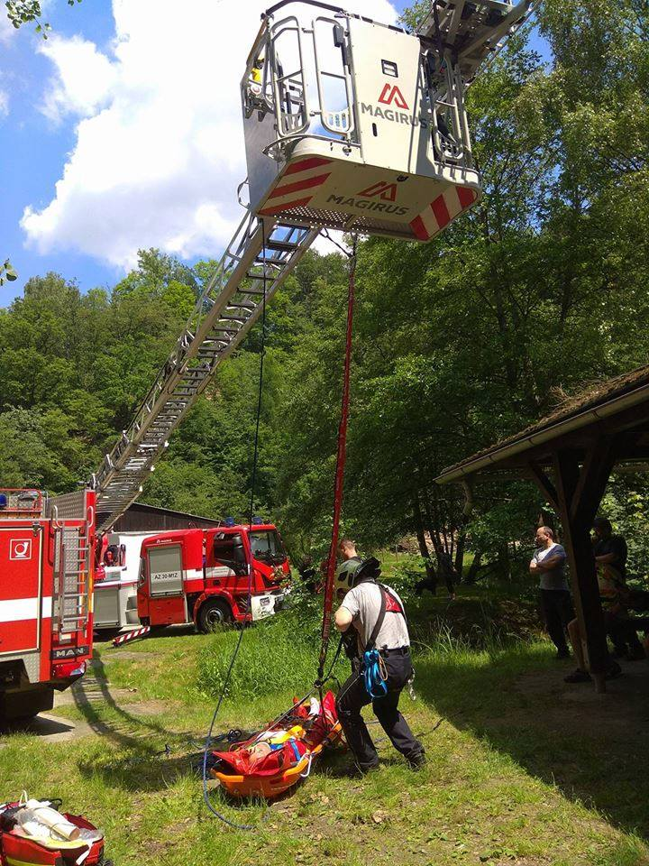

**\* Spolupráce se zdravotnickými zařízeními**

Městská policie v roce 2018 stejně jako v předchozích letech prováděla na základě požadavků lékařského personálu výjezdy ke služebním zákrokům v Nemocnici Šternberk. Městská policie těmito zákroky a úkony vždy zajišťuje bezpečnost lékařského personálu při výkonu jejich povolání (ošetřování podnapilých osob nebo osob s psychiatrickou diagnózou a podobně). V roce 2018 evidujeme 34 takových výjezdů.

Také v roce 2018 realizovali strážníci městské policie při splnění zákonných podmínek převozy podnapilých osob do PZS na Klášterním Hradisku v Olomouci, v uvedeném roce jich bylo 18.

**13) Veřejnoprávní smlouvy**

**\* Na základě veřejnoprávních smluv plnili strážníci i roce 2018 úkoly obecní policie na území obce Babice, Dolany, Lužice a Štarnov. Celkově pro tyto obce odpracovali 170 hodin.**

Při výjezdech do smluvních obcí plnili strážníci městské policie především úkoly související se zabezpečením místních záležitostí veřejného pořádku, přispívali k ochraně a bezpečnosti osob a majetku, dohlíželi na dodržování pravidel občanského soužití, podíleli se v rozsahu stanoveném zákonem na dohledu nad bezpečností a plynulostí provozu na pozemních komunikacích, dohlíželi na dodržování obecně závazných vyhlášek a nařízení obcí a vykonávali další činnosti v souladu s platnými právními předpisy.

Společnou prioritou v obcích byla v loňském roce především doprava a zvláště pak měření rychlosti, což se nám při stávajícím početním stavu nedařilo vždy plnit přesně dle představ žadatelů. Dalším, ve všech obcích stejným požadavkem, byla prezentace činnosti městské policie na Dni dětí nebo jiných sportovních, případně společenských akcích.

**14) Prevence**

**\*V oblasti prevence kriminality a zvýšení pocitu bezpečnosti u obyvatel byly v roce 2018**

**realizovány tyto hlavní projekty a aktivity:**

**\*Asistenti prevence kriminality** si v roce 2018 upevnili svou stálou pozici v oblasti prevence a bez jejich přítomnosti si některé činnosti už nedokážeme představit. Na konci roku 2018 měla městská policie 3 asistenty prevence. Během roku se zároveň podařil realizovat záměr z předchozích let a dva z těchto asistentů jsou od loňského roku stálými zaměstnanci Městské policie Šternberk. Třetí zaměstnanec, který pracuje na pozici asistenta, je osoba zdravotně tělesně postižená a jeho mzda je dotována Úřadem práce ČR.

Činnost asistentů je koordinována strážníkem - mentorem, jsou řízeni zástupcem velitele městské policie a operativně strážníkem, který vykonává stálou službu na služebně MP. Dva asistenti vykonávají svou činnost přímo na ulici a nejčastěji je můžete spatřit u základních škol na začátku a na konci vyučovaní, v parku a v lokalitách se zvýšeným pohybem nepřizpůsobivých občanů a osob bez přístřeší, kde svou přítomností přispívají k pocitu bezpečí občanů. Pokud při své činnosti zjistí vážné nedostatky, závady, protiprávní jednání osob, kdy již nestačí jejich působení či autority, oznamují takové jednání strážníkovi stálé služby MP, který provede další opatření. Asistent se ZTP vykonává dozor nad městským kamerovým systémem, který zjištěné nedostatky oznamuje rovněž službě MP.

**\*Opatření k pobytu a pohybu osob bez stálého přístřeší.** Nedílnou součástíčinnosti Městské policie byla i v roce 2018 oblast veřejného pořádku a s touto problematikou souvisí chování osob bez domova. S uvedenou sociální skupinou občanů se strážníci ve výkonu služby setkávají téměř každý den. Úkolem strážníků městské policie je dbát na to, aby ze strany lidí této sociální skupiny byla respektována základní pravidla občanského soužití a obecně závazných vyhlášek města vztahujících se k veřejnému pořádku už pro to, že na závadové chování lidí bez přístřeší negativně reagují občané města. Lze konstatovat, že i v roce 2018 se podařilo dosáhnout stavu, kdy osoby bez domova zpravidla uvedené právní normy respektovali, v centru města alkohol nepožívali, zdržovali se zde velmi zřídka a místy jejich výskytu a pohybu se pak v poslední době stávaly periferie města.

V souvislosti s problematikou lidí bez domova i v roce 2018 spolupracovala městská policie, a zvláště pak asistenti prevence kriminality, s Charitou Šternberk. V rámci schůzek vedení MP a Charity docházelo ke vzájemnému předávání informací týkajících se této problematiky. Ze strany MP byly prováděny preventivní kontroly objektu Charity za účelem předcházení konfliktním situacím mezi zaměstnanci a klienty, a to zejména v období zimních měsíců, kdy je Charitou lidem bez domova nabízena služba tzv. „Suchá židle“ a klientů je v objektu větší počet.

**\*Preventivně bezpečnostní akce a opatření v roce 2018** byla realizována v intencích předchozích let. Městská policie reagovala na aktuální vývoj bezpečnostní situace ve městě, byla připravena a realizována bezpečnostní opatření vážící se k sportovním a kulturním akcím, jakož i významným dnům a obdobím roku.

**\*Opatření chaty a rekreační lokality** - cílilo především na rekreační objekty a zahrádkářské kolonie rekreačních objektů ve služebním obvodě, kdy toto opatření probíhalo do konce měsíce března 2018 a v měsíci prosinci 2018.

**\*Opatření centrum** – probíhalo od měsíce května do měsíce září 2018. Cílem bylo zajistit přítomnosti hlídky strážníků MP a APK v určených lokalitách centra města ve stanovených časech.

**\*V letní sezóně** – byla také zaměřena větší pozornost městskému koupališti, která spočívala v podstatě v každodenní přítomnosti strážníků nebo APK na Šternberském koupališti. Toto opatření bylo v roce 2018 realizováno v reakci na zkušenosti z minulých let, kdy přítomnost strážníků a APK významně ovlivnila bezpečnost a udržení veřejného pořádku v uvedené lokalitě. Velmi dobře také fungoval operativní kontakt a výměna informací mezi personálem koupaliště a vedením městské policie.

**\*V měsíci  červenci roku 2018** – bezpečnostní opatření v souvislosti s konáním tradiční hudební akce Šternberský kopec, které spočívalo v pohybu strážníků a asistentů prevence v místě konání akce po celou dobu trvání akce, což nepochybně ovlivnilo hladký průběh akce.

**\*Při pořádání** automobilových závodů ECCE HOMO a EH Historic 2018 a jejich doprovodného kulturního programu realizovala MP Šternberk bezpečnostní opatření, které spočívala v nasazení většího počtu strážníků i APK.

**\*Opatření dušičky 2018** v období na přelomu měsíců října a listopadu 2018 proběhlo bezpečnostní, které spočívalo ve zvýšené přítomnosti strážníků a APK v areálech hřbitovů a jejich okolí a parkovišť ve služebním obvodě MP Šternberk, kdy tato činnost směřovala především k zamezení páchání majetkových deliktů.

**\*Volby do obecního zastupitelstva 2018,** které se konaly ve dnech 5. a 6. října městskou policií bylo naplánováno a provedeno opatření k zajištění bezproblémového průběhu voleb, které spočívalo v kontrolách volebních místností i budov, ve kterých byly volební místnosti zřízeny. V této souvislosti nebyl zaznamenán žádný incident, který by průběh voleb narušil.

**\*Opatření advent a Silvestr 2018** – v období od2.12. 2018 do 1.1.2019 bylo realizováno bezpečností opatření advent a Silvestr 2018, které spočívalo především v častějším pohybu a přítomnosti strážníků, případně APK v centru města za účelem zvýšení bezpečnosti osob a zabezpečení veřejného pořádku.

**\*Projekt "Volám v tísni"**, který slouží zejména seniorům, se v roce 2018 posunul do další fáze. Městská policie získala dalších 20 přístrojů a postupně tak uspokojí všechny dosavadní zájemce. Tísňové volání je významnou pojistkou pro bezpečnost znevýhodněných osob, to se nám v praxi mnohokrát potvrdilo.

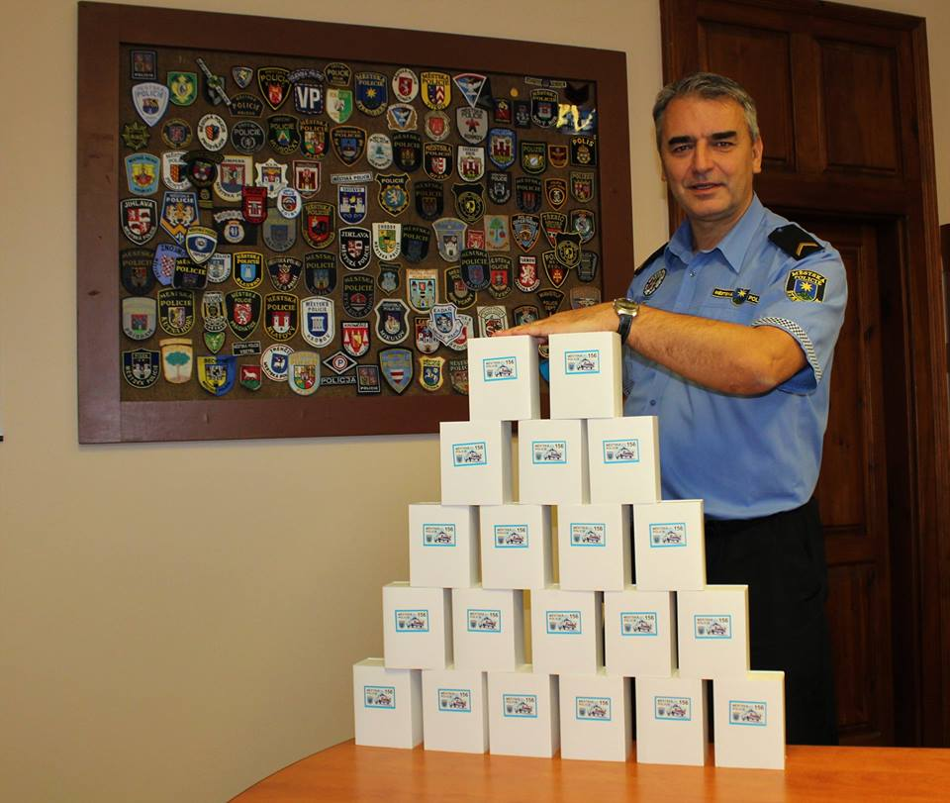

**\*Prezentace Městské policie Šternberk**

**\*Přednášky na školách a účast na preventivních akcích škol**

Podle požadavků šternberských základních škol a Gymnázia Šternberk byla i v roce 2018 realizována přednášková činnost se zaměřením především na starší žáky druhého stupně, zejména v osmém a devátém ročníku a studentů nižších ročníků víceletého gymnázia, kdy již žáci nabývají trestní odpovědnosti. Vedení škol tak nadále reaguje na některé jevy, které se ve třídách objevují. Přednášky byly tedy zaměřeny na trestní odpovědnost, problematiku toxikomanie a kyberšikany, kdy tato problematika byla prezentována Mgr. Šamšulou.

V rámci svého projektového dne se měli možnost žáci ZŠ Svatoplukova seznámit se zázemím, technickým vybavením a prostředky, které ke své činnosti strážníci využívají.

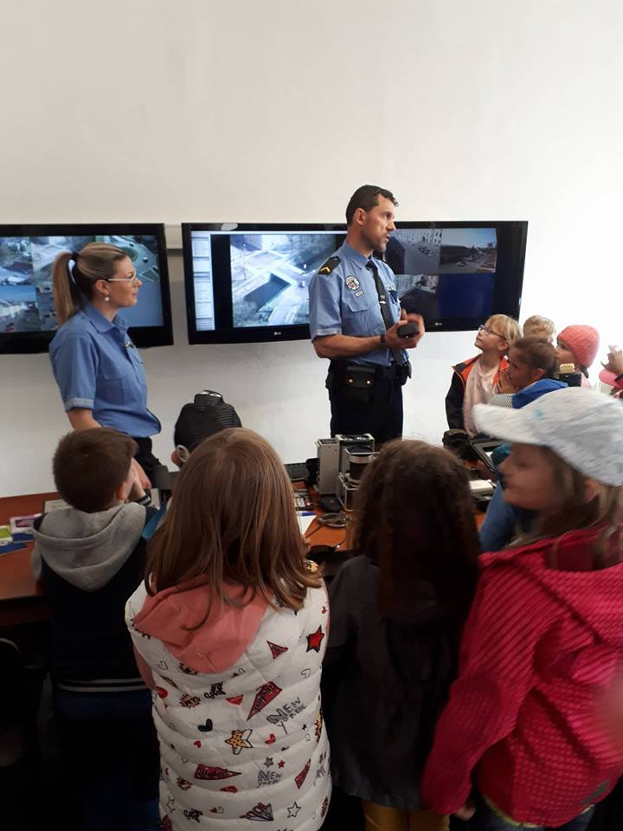

Městská policie Šternberk stejně jako v uplynulých letech prezentovala svoji činnost také v souvislosti s pořádáním kulturních a sportovních akcí jako je ECCE HOMO, ECCE Historic nebo Město v pohybu.

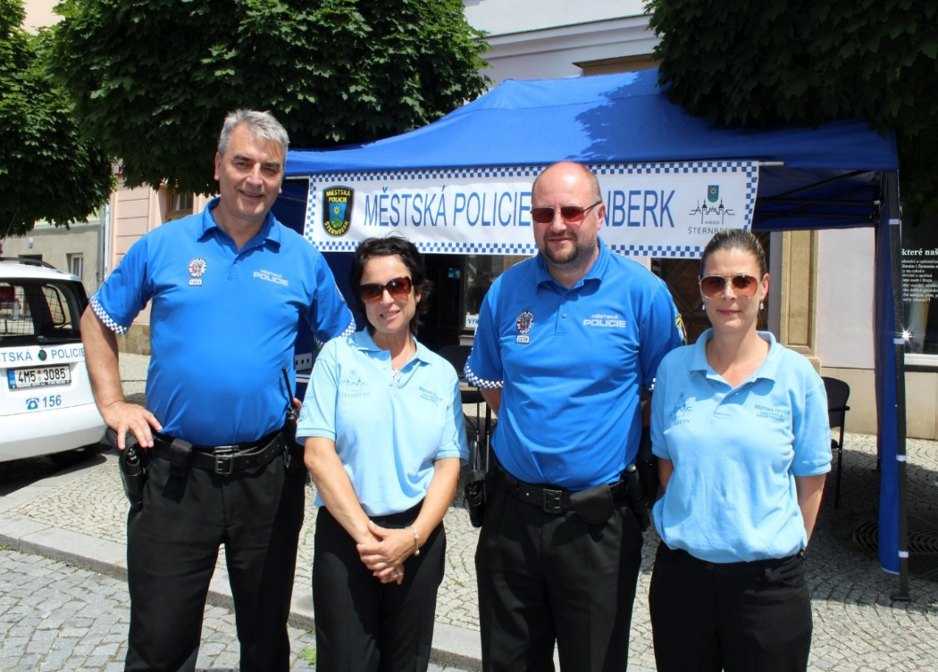

Činnost Městské policie na akci Klubu českých turistů "Jarní Putování kolem Ecce Homo 2018" přiblížili strážníci na městském koupališti, které bylo centrem akce.

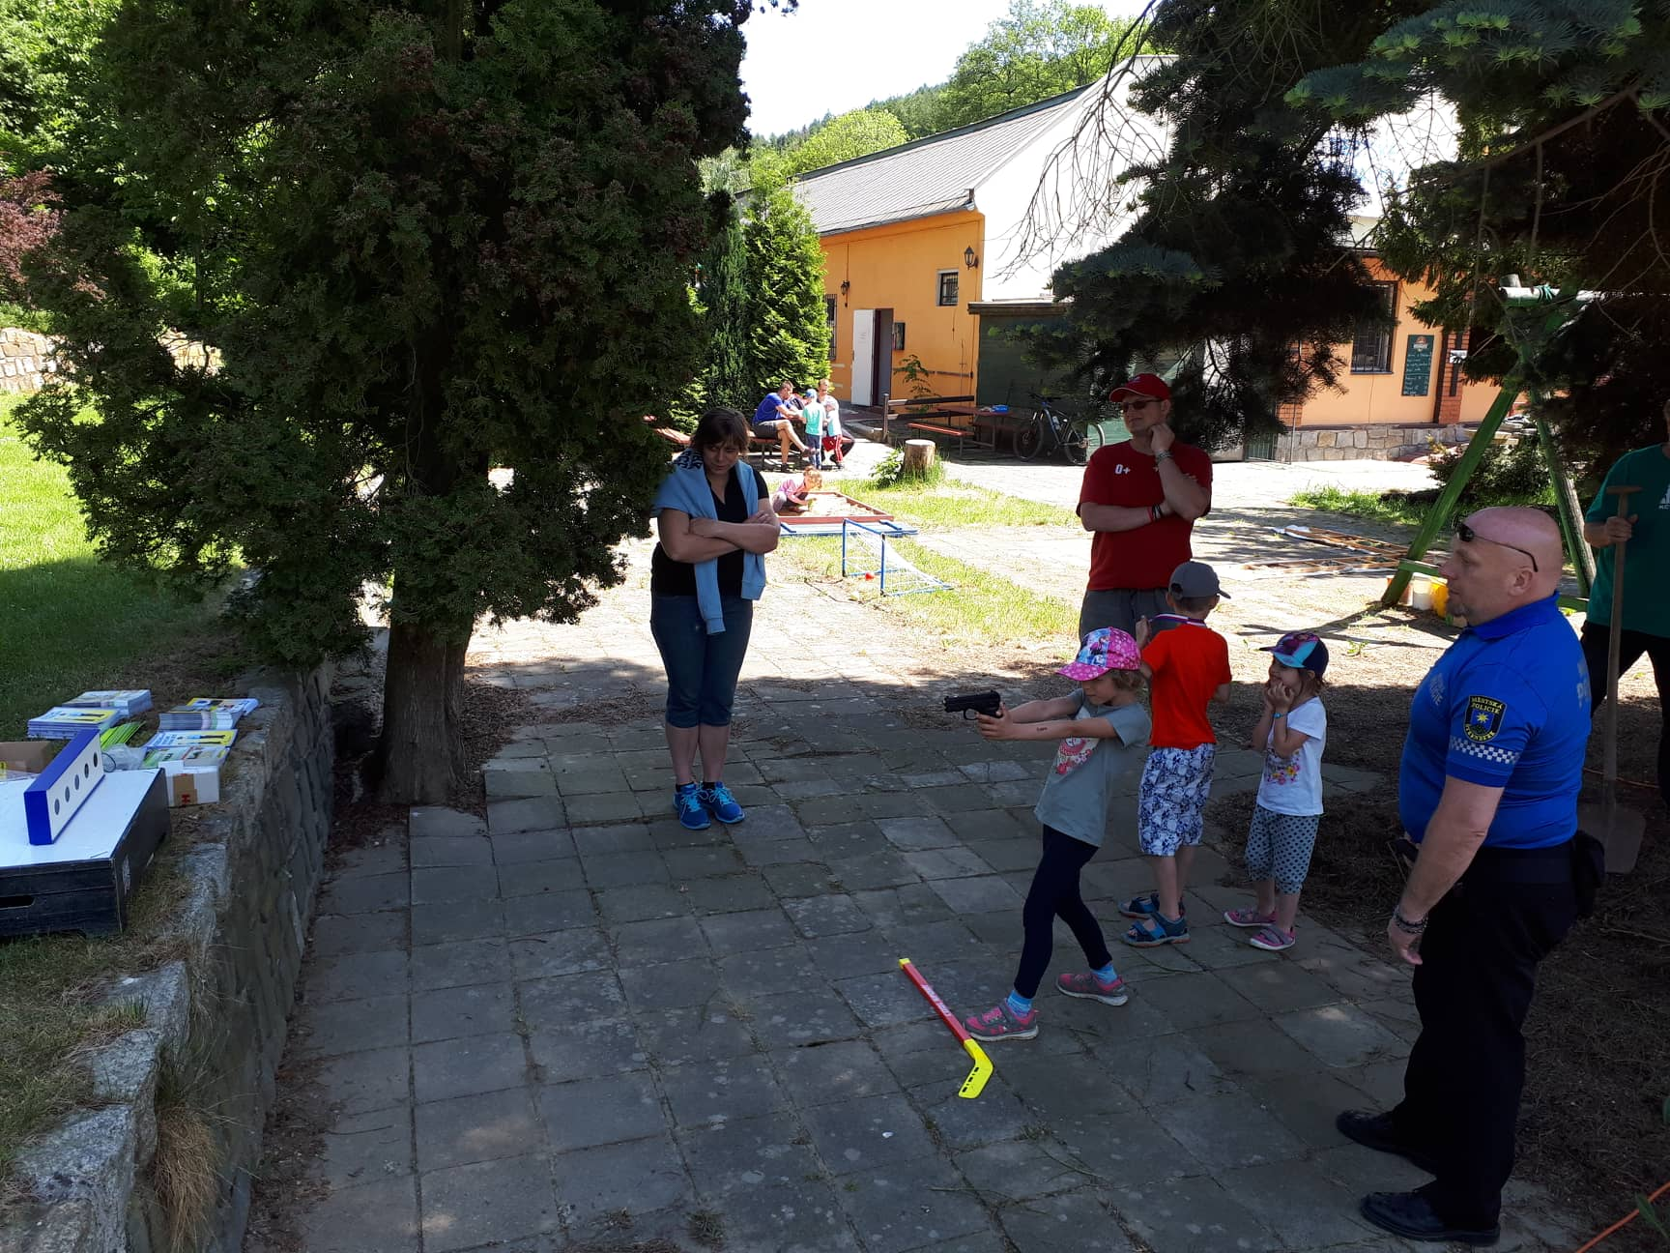

Prezentace práce městské policie v Kulturním domě Šternberk v rámci "Šternberk v kyberprostoru".

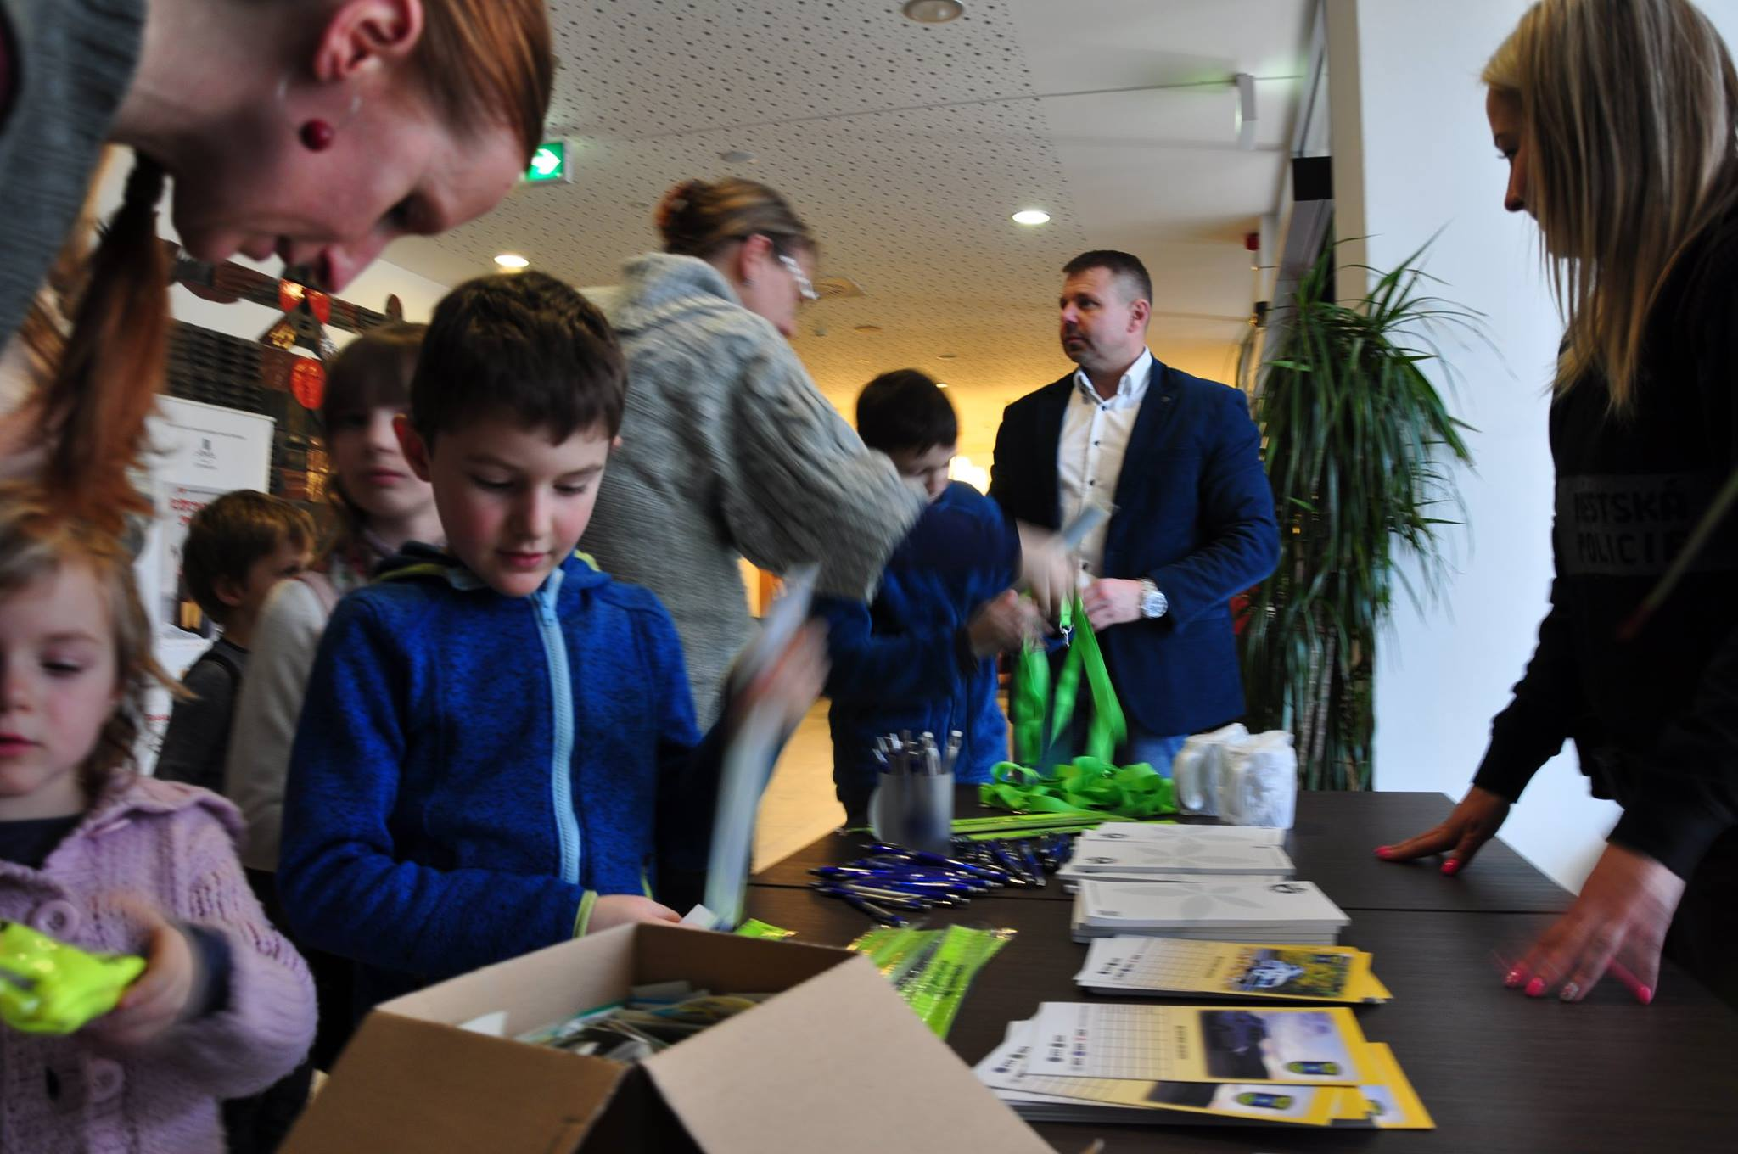

Spoluúčast při pořádání okresního kola dopravní soutěže mladých cyklistů, které proběhlo na dopravním hřišti ve Šternberku.

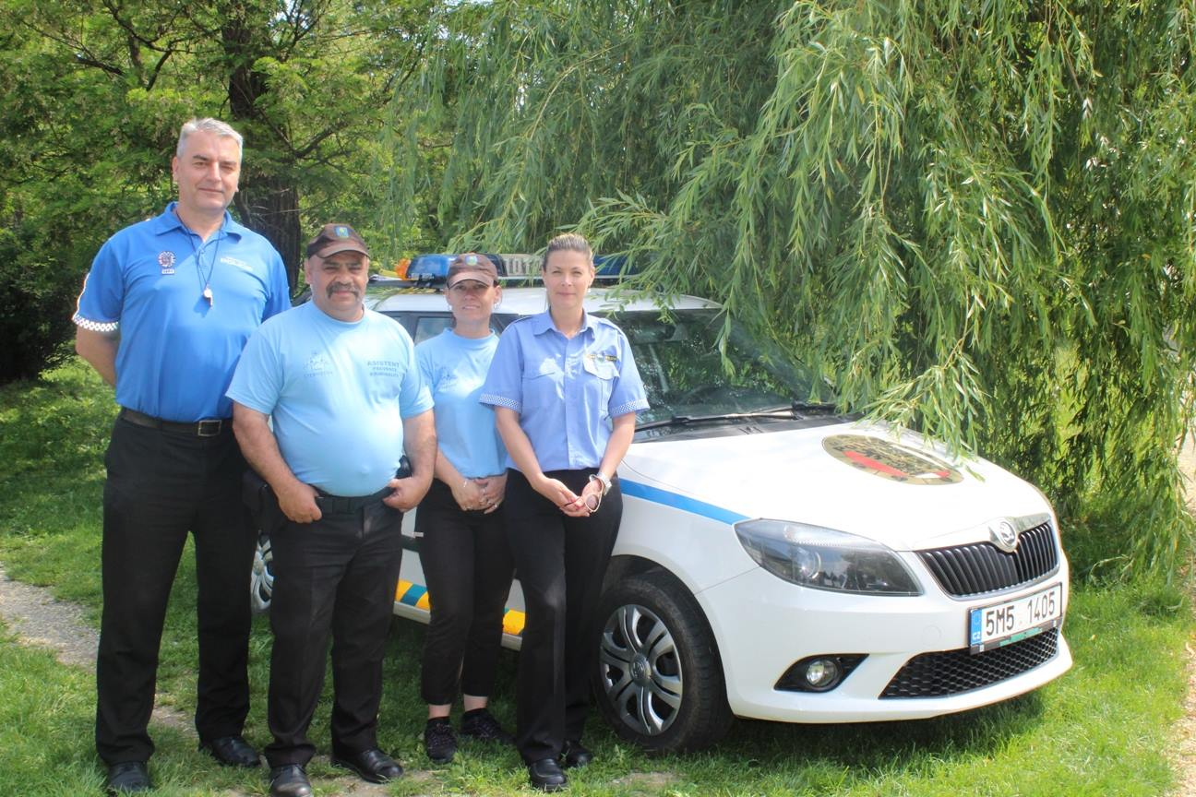

Pokračovala prezentace práce Městské policie Šternberk ve spolupráci se zástupci regionálních medií. Jsou to časopis Šternberské listy, Olomoucký deník, Český rozhlas Olomouc nebo Rádio Rubi.

**15) Opatření vedení MP ke zkvalitnění výkonu služby MP, personální**

**práce a spolupráce s odbory MÚ**

**\* Výkon služby, výcvik, personalistika**

Stejně jako v uplynulém roce byl i v roce 2018 zajištěny povinné střelby, pravidelný výcvik strážníků na úseku fyzické způsobilosti, taktických dovedností zvládání zákroků a první pomoci. Výcvik byl realizován pod vedením vyškoleného instruktora – strážníka Městské policie Olomouc a probíhal v zimním období v tělocvičně III. ZŠ ve Šternberku a od jarních do podzimních měsíců v areálu městské střelnice Lipina.

Pokud se týká personálního stavu městské policie v roce 2018 pak lze říci, že i v tomto roce bylo prioritou vedení MP stabilizovat sbor tak, aby byl zajištěn nepřetržitý výkon služby. S ohledem na početní stav strážníků, který byl ke konci roku ještě o dva nižší než v roce předešlém, byla tato priorita naplněna jen za cenu odpracování značného množství přesčasových hodin sloužících kolegů. Další stabilizace a početní posílení Městské policie Šternberk je úkolem jejího vedení i v následujícím roce.

**\* Spolupráce s odbory MěÚ při plnění úkolů, které souvisí s činností městské policie**

**Oddělení personalistiky a oddělení vnějších vztahů** - spolupráce na vyhlašování výběrových řízení a jejich realizace.

**Odbor strategického rozvoje** - spolupráce při vyhledávání, odtahu a likvidaci autovraků, spolupráce při zjišťování a odstraňování závad ve sjízdnosti a schůdnosti komunikací, zajišťování dopravního značení při provádění vodorovného dopravní značení, čištění a údržbě komunikací apod.

**Odbor školství a kultury** - spolupráce při konání sportovních a kulturních akcí, spolupráce v oblasti preventivních aktivit.

**Odbor dopravy a silničního hospodářství** - spolupráce při realizaci povolených uzávěr a přechodných úprav DZ na k.ú města v souladu s vydaným rozhodnutím.

**Odbor sociálních věcí** *-* předávání aktuálních poznatků a poskytování informací v rámci sociálně právní ochrany dětí, bezdomovci, osoby zbavené svéprávnosti, apod.

**Odbor živnostenský úřad** - spolupráce při pořádání Venkovských trhů, rozmístění DZ, vyklizení označených prostor v souladu s vydaným rozhodnutím, spolupráce při mimořádných událostech kontroly živnostenských provozoven, zejména s ohledem na účinnost zákona č. 65/2017 Sb.

**Odbor životního prostředí** - spolupráce při údržbě zeleně (kácení stromů) vyklizení okolí a usměrňování dopravy, asistence při šetření ve vyloučených lokalitách. Zajišťování vyšetření odchycených nebo nalezených zvířat a jejich následné umístění v útulcích pro opuštěná zvířata (spolupráce údržby MP), spolupráce při svozu velkoobjemových a nebezpečných odpadů, spolupráce při monitorování stanovišť se sběrnými nádobami na tříděný odpad.

**V neděli 28. října se strážníci a ostatní zaměstnanci MP zúčastnili slavnostního kladení věnců ku příležitosti 100. výročí vniku Československé republiky.**

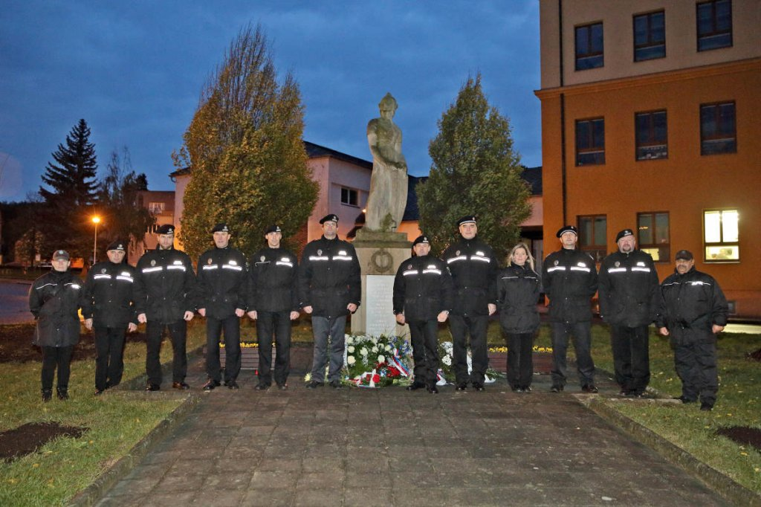

**Z p r a c o v a l :**

**Str. Josef Faltys**

**Zástupce velitele Městské policie Šternberk**